Re-implementación de Algoritmos Probabilísticos en RMES

Centro de Desarrollo de Gestión Empresarial
1 Oriente 1007 – Viña del Mar – Chile
Fono: (56) (32) 2688987 – Fax: (56) (32) 2684079
empresa@cgssa.com

René González Leiva
Ingeniero de Desarrollo
Abril de 2012

Resumen
El documento presentará los resultados obtenidos mediante experimentación respecto de la re-implementación de los algoritmos probabilísticos, particularmente, de la re-implementación del cálculo de confiabilidad a nivel de configuración utilizando una aproximación de la curva mediante interpolación lineal.
Se pretende demostrar que el error que se obtiene al realizar la aproximación anteriormente citada es aceptable, rápida y que mejora la perfomance de los cálculos probabilísticos para plantas de gran envergadura.

Contents
Introducción 3
Experimentos y Resultados 4
Conclusiones 5

Introducción
El problema surge al presentarse grandes tiempos de espera para el cálculo de curvas de confiabilidad en presencia de plantas con muchas configuraciones y bloques, particularmente, con muchos niveles de profundidad.
La solución que se presenta a continuación es aprovechar la dinámica en la estructura sistémica de los cálculos probabilísticos para crear un módulo que obtenga todos los indicadores de una vez para toda la planta con el fin de agilizar el proceso completo y además para mover la lógica probabilística (ubicada en el corazón de la estructura de sistemas) a un módulo especializado, mejorando la mantenibilidad y entendimiento del código.
Además, se implementó una aproximación de la curva de confiabilidad utilizando interpolación lineal. Este último método se basa en calcular sólo algunos puntos de una función y generar una curva estimada en base a la unión por rectas de todos los puntos. Mientras mayor sea la cantidad de puntos, más precisa será la aproximación.

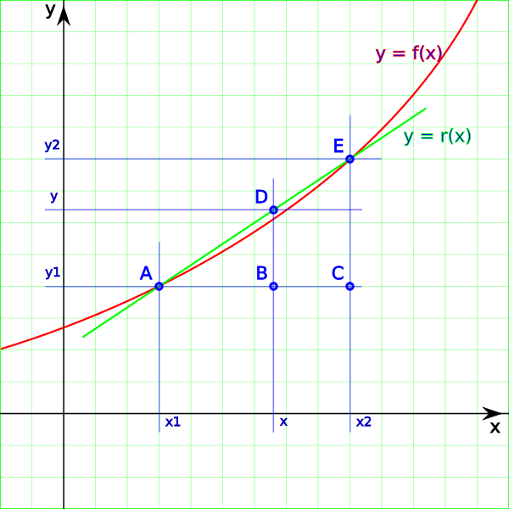

La figura muestra la recta de interpolación para los puntos (x1,y1) y (x2,y2). Se puede observar que para estos puntos la función coincide perfectamente. Luego, para la obtener el valor aproximado de la función en el punto ‘x’, simplemente, se realiza una regresión línea simple entre los dos puntos, representada como ‘r(x)’. En tal caso, el resultado será el punto ‘y’, el cual no es exactamente el mismo valor que la función retorna, pero es un resultado aproximado.

Experimentos y Resultados
Los experimentos se diseñaron para conocer el error en la estimación de indicadores probabilísticos utilizando la aproximación de las curvas de confiabilidad vía interpolación linear.
Se estudiaron 4 plantas diferentes. Sus características son:
Planta | Nro Configuraciones [u] | Nro Bloques [u] | Profundidad
test01_v3.rmes | 31 | 111 | 6
test02_v3.rmes | 85 | 196 | 14
test03_v3.rmes | 10 | 19 | 4
test04_v3.rmes | 65 | 107 | 7

Se calcula el error en la estimación de los indicadores comparando los kpi’s probabilísticos del algoritmo antiguo respecto al nuevo, asumiendo que el algoritmo antiguo esta correcto. El error se obtiene del máximo error teórico de todos los indicadores de toda la planta. Los resultados son los siguientes:
Planta | Er. Avail | Er. Mtbf | Er. Mttr | Er. Mtti | Er. MttiAvail | Er. OT | Er. CR
test01_v3.rmes | 0 | 0 | 0 | 0 | 0.08 | 0 | 0
test02_v3.rmes | 0 | 0.019 | 0 | 4.86 | 0.02 | 0.019 | 0
test03_v3.rmes | 0 | 0.06 | 0.002 | 0.002 | 0.019 | 0.06 | 0
test04_v3.rmes | 0 | 0.01 | 0 | 1 | 0.098 | 0.01 | 0

También se calcula el error de estimación de la curva de confiabilidad. El error en este caso es la mayor diferencia entre curva esperada y curva estimada para todas las curvas de todas las configuraciones. Los resultados son los siguientes:
Planta | Error Confiabilidad [u]
test01_v3.rmes | 0.015
test02_v3.rmes | 0.054
test03_v3.rmes | 0.044
test04_v3.rmes | 0.5

La comparación de tiempos de ejecución es la siguiente:
Planta | Tiempo Alg. Antiguo [ms] | Tiempo Alg. Nuevo [ms]
test01_v3.rmes | 12 | 20
test02_v3.rmes | 1438 | 25
test03_v3.rmes | 19 | 11
test04_v3.rmes | 60 | 18

Conclusiones
De los resultados podemos observar que:
- El tiempo de ejecución del algoritmo es relativamente estable y crece lentamente a mayor envergadura de la planta, por ende, es estable respecto al tiempo.
- Su precisión respecto a indicadores de la planta es buena. Se puede observar que para la planta ‘test02_v3.rmes’ se encontró un error de aproximadamente del 500%. Al respecto se investigó el porqué de tal diferencia y se encontró que el algoritmo antiguo tiene un detalle en su implementación para el cálculo del MTTI respecto a la actualización de variables que no vale la pena explicar ni tampoco corregir, dado que el algoritmo nuevo soluciona directamente este problema.
- El error de la confiabilidad es aceptable, dado que la interpretación del resultado para la ‘test02_v3.rmes’ dice que en algún punto de alguna de las curvas de confiabilidad de todo el sistema, existe una diferencia de 0.054 unidades, lo cual no es grave dado que casi no afecta a los indicadores probabilísticos. Respecto al resultado de ‘test04_v3.rmes’ en donde el error es de 0.5 (bastante elevado) se descubrió que el algoritmo antiguo posee un bug, en donde una de las curvas del sistema para el punto en el t=0 daba como resultado una confiabilidad de 0.5 (errado, dado que siempre debe dar 1 para t=0).
En resumen, la nueva implementación es una aproximación aceptable, rápida y corrige errores presentes en el algoritmo antiguo.

